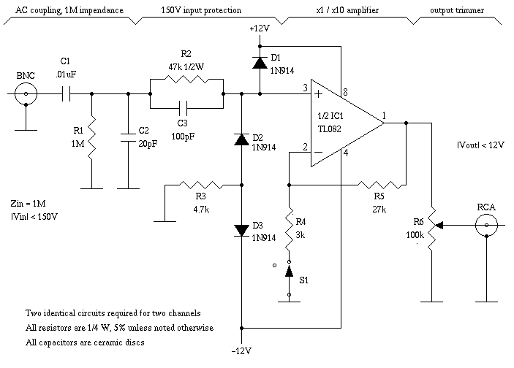
Hangkártyás Oszcilloszkóp illesztőfokozat

Beültetési rajz:
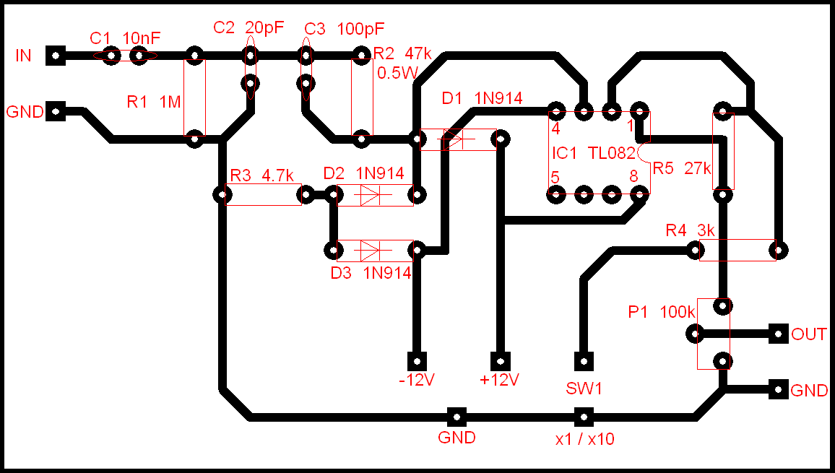

Kimenőszint-
szabályozás
(Ne adjunk a
gépre 1V-nál
nagyobb jelet)

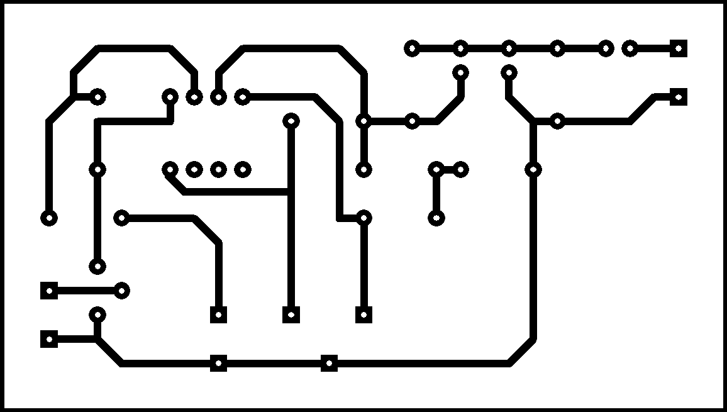
NYÁK rajz:

